Экологический проект

«Синичкин день» (старшая группа)

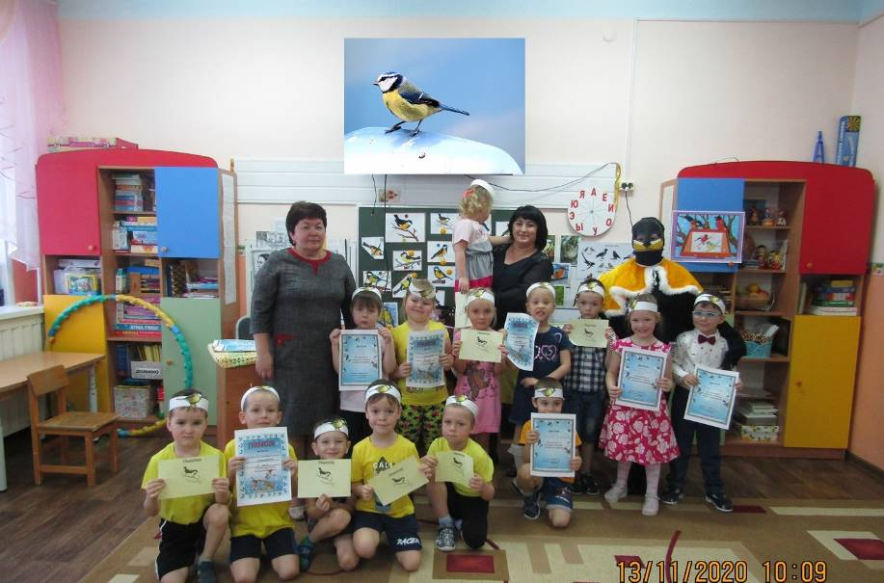
ПАСПОРТ ПРОЕКТА
Тип проекта: Познавательно-продуктивный, групповой.
Продолжительность проекта: краткосрочный (2 недели).
Участники проекта: Дети старшей группы, воспитатели, родители, логопед.
Актуальность заявленной проблемы:
Проект «Синичкин день» разработан, специально, для приобщения детей дошкольного возраста и их родителей к Всероссийской эколого-культурной акции «Покормите птиц», проводимой Союзом охраны птиц России, которая ежегодно стартует 12 ноября (в день Зиновия- Синичника по русскому земледельческому календарю).
Несколько лет назад в России появился экологический праздник «Синичкин день». Отмечается этот праздник 12 ноября. История этого праздника уходит корнями в далекое прошлое. По народным приметам, именно к 12-му ноября синицы, предчувствуя скорые холода, прилетают из лесов ближе к жилищу человека и ждут помощи от людей. Наши предки приметили, если птицы появляются возле жилья человека целыми стаями, значит, очень скоро наступят холода. А еще в этот день наши предки предсказывали погоду по особым приметам, если синица свистит – быть ясному дню, если пищит – быть ночному морозу, собирается много синиц на кормушках – к метели и снегопаду. Название «синица» происходит вовсе не от цвета оперения этих птиц, как многие считают. Свое имя эти птицы получили за пение звонких песен, которые напоминают перезвон колокольчика. Как известно синицы приносят пользу человеку, а чтобы они и дальше могли приносить пользу человеку необходимо о них позаботиться в зимнее время.
Актуальность проекта: В старшем дошкольном возрасте практически все дети не имеют представления о празднике «Синичкин день», у них недостаточно знаний о зимующих птицах, дети мало знают о том, как помочь птицам выжить в зимнее время.
Цель проекта: Формирование у детей и их родителей экологической привычки подкармливать зимующих птиц в зимнее время, воспитание познавательного интереса, бережного отношения к зимующим птицам.
Задачи проекта:
Образовательные:
1. Расширить знания о роли птиц в природе и жизни человека.
2. Сформировать представления о причинах гибели птиц в зимний период.
3. Научить распознавать птиц по характерным признакам.
Воспитательные:
1. Воспитывать у детей заботливое отношение к природе, желание помочь птицам в трудных зимних условиях.
2. Формировать экологически грамотное отношение к подкормке птиц в зимний период.
3. Воспитывать самостоятельность, коммуникативные навыки работы.
Развивающие:
1. Развивать умения определять взаимосвязи между подкормкой птиц и их поведением в период гнездования и выкармливания птенцов.
2. Формировать умения сравнивать, выявлять отличительные признаки.
3. Развивать творческие способности детей.
4. Развивать познавательную активность, самостоятельность, умение рассуждать, делать умозаключения.
5. Расширить и активизировать словарный запас, грамматическую сторону речи по теме.
6. Добиться тесного взаимодействия, партнерских отношений с родителями в вопросах гармоничного развития у ребенка речи.
7. Добиваться партнерских отношений между детьми группы, родителями и педагогами.

Ожидаемые результаты:
1. Получат знания об экологическом празднике «Синичкин день»
2. Пополнят свои знания о зимующих птицах;
З. Расширять словарный запас;
4. Научатся заботиться о зимующих птицах;
5. Приобретут экологическую привычку подкармливать птиц зимой.
Основные направления реализации проекта:
Социально – коммуникативное развитие.
Речевое развитие.
Познавательное развитие.
Художественно – эстетическое развитие.
Физическое развитие.
Продукт проекта:
Пополнение предметно - развивающей среды
Картотека художественной литературы для чтения детям о птицах.
Картотека загадок для детей о птицах.
Название и форма итогового мероприятия:
Развлечение, конкурс чтецов.
Дата проведения итогового мероприятия:
13. 11. 2020г.
ЭТАПЫ ОСУЩЕСТВЛЕНИЯ ПРОЕКТА
I подготовительный этап
1. Подбор и изучение материалов по данной теме.
2. Разработка паспорта проекта.
3. Составление комплексно - тематического планирования воспитательно - образовательной работы.
4. Подбор дидактических игр.
II основной этап
1.Социально – коммуникативное развитие: проведение дидактических игр: «Что за птица», «Третий лишний», «Зимующие птицы», «Найди по описанию», «Как кто устроен»;
2.проведение пальчиковых игр «Каждый пальчик –это птичка», «Прилетайте птички», «Кормушка».
3.Кормление птиц.
4. Познавательное развитие:
Беседы: «Зимующие птицы», История возникновения праздника «Синичкин день», «Птицы нашего края», «Покормите птиц зимой»;
просмотр видеоматериала «Как зимуют птицы».
наблюдения на прогулке за птицами;
рассматривание фотографий, иллюстраций, картинок;
развлечение « Синичкин день»;
поделки синички;
прослушивание птичьих голосов;
5. Речевое развитие:
описание зимующих птиц;
рассказывание о птицах;
чтение художественной литературы: В. Сухомлинский «Почему плачет синичка?», Н. Калинина «Про птиц», З. Александрова «Новая столовая», Л. Татьяничева «Снегири», и другие.
Разучивание стихотворений о синицах;
отгадывание загадок о птицах.
6. Физическое развитие подвижные игры: «Кот Матвей и синички», «Совушка - Сова», «Гуси – лебеди», «Птицелов» .
7. Работа с родителями:
папка – передвижка «Зимующие птицы»;
консультации: «Покормите птиц зимой», « Как правильно кормить птиц».
III заключительный этап
1. Выставка детских работ « Синичка- невеличка».
2. Конкурс чтецов, посвященный празднику «Синичкин день»
3. Оформление отчета: паспорт проекта «Синичкин день».
Литература:
1.Примерная общеобразовательная программа дошкольного образования «От рождения до школы», под редакцией Вераксы Н.Е., Комаровой Т.С., Васильевой М.А, соответствует ФГОС. -М, Мозаика –Синтез, 2014г
1.Аксенова З.Ф. Войди в природу другом. Экологическое воспитание дошкольников- Москва; ТЦ Сфера, 2011г.-128с.
2.Николаева С.Н. Воспитание экологической культуры в дошкольном детстве. Москва; Просвещение-2012г
3.Николаева С.Н. Парциальная программа «Юный эколог». Система работы в старшей группе детского сада- Москва; - Синтез, 2016г.-200с.
4.Соломенникова О.А. Экологическое воспитание в детском саду. Программа и методические рекомендации. Для занятий с детьми 2-7 лет. Москва; -Мозаика-Синтез, 2014г.-150с
5.Казаручик Г.И. Дидактические игры в экологическом образовании дошкольников. Дошкольная педагогика. -2008г.-№2 с.19-24.
6.Горбунова Г.А. Развитие экологической культуры дошкольников. Дошкольная педагогика-2005г-№6 с10-16.
7.Масленникова М.О., Филиппенко А.А «Экологические проекты в детском саду». Волгоград. Учитель,2013г.с.31.
8.Павлова Л.Ю. «Сборник дидактических игр по ознакомлению детей 4-7 лет с окружающим миром». Москва. Мозаика-Синтез.2013г. с10.
9. Интернет-ресурсы.



